**subluxação congênita em articulação escapuloumeral decorrente a má formação glenoidal EM CHIHUAHUA – RELATO DE CASO**

**Júlia Pereira Drumond 1*,Viviana Feliciana Xavier 2.**

*1 Discente em Medicina Veterinária – PucMinas – Belo Horizonte/MG – Brasil – \** ***Contato: drumondjulia@outlook.com***

*2 Docente no curso de Medicina Veterinária – PucMinas – Belo Horizonte/MG – Brasil*

**INTRODUÇÃO**

A Luxação de ombro é uma lesão incomum em cães, com ocorrência em raças pequenas, podendo ser medial ou lateral e geralmente os animais apresentam claudicação no membro acometido3. A luxação do ombro de origem congênita é uma anormalidade de desenvolvimento, consequente a uma condição primária ou mesmo a frouxidão ligamentar, o que resulta em incongruências articulares e remodelamentos ósseos subsequentes. A luxação é definida como o afastamento de superfícies articulares, e a instabilidade pode incitar um processo inflamatório como a osteoartrite, por aumento fisiológico da deposição de cargas nas cartilagens, assim como danos a músculos, ligamentos e tendões adjacentes à articulação e estruturas neurovasculares. Os fatores de riscos incluem hereditariedade, crescimento rápido ou trauma e mudanças anatômicas. Do ponto de vista clínico, esta série de eventos caracteriza-se por alguma, limitação da amplitude de movimento, efusões e graus variados de sinais inflamatórios 1,4.

O presente relato trata-se de um caso clínico de luxação escapulo-umeral, associada à má formação congênita, em uma paciente canina fêmea da raça Chihuahua, de doze meses de idade, submetida ao exame radiográfico em um centro de imagem na região metropolitana de Belo Horizonte, Minas Gerais.

**RELATO DE CASO E DISCUSSÃO**

Canino jovem de raça miniatura, com histórico de claudicação intermitente exibindo lassitude e instabilidade articular importante do membro torácico direito na avaliação física. Foi encaminhado a um centro de imagens em Belo Horizonte para a realização de exame radiográfico em projeções caudocranial e médio lateral (Figura 1) O exame radiográfico demonstra má formação óssea devido ao achatamento da porção distal da escápula, envolvendo o tubérculo supraglenoide e infraglenoide, redução do processo acrômio e uma luxação caracterizada pelo deslocamento medial da cabeça do úmero em relação a cavidade glenioidiana. 

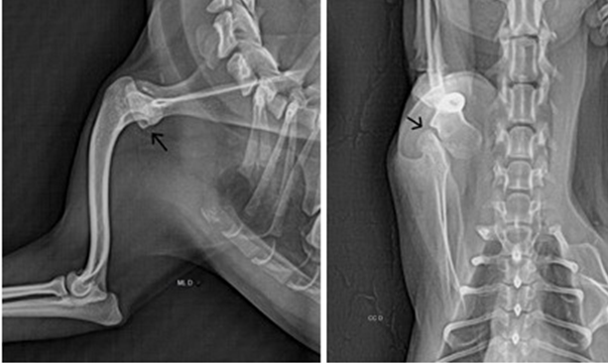

**Figura 1:** Articulação escápulo-umeral direita em projeções mediolateral e caudocranial. Imagem (A) demonstrar luxação escápulo-umeral direita (seta preta) e imagem (B) demonstra achatamento da porção distal da escápula (seta preta). (Fonte: Cedida por Due Diagnóstico por imagem)

O diagnóstico de luxação escápulo-umeral de origem congênita deve ser baseado na avaliação clínica e testes ortopédicos específicos, considerando o histórico, grau de claudicação, raça e idade, uma vez que a condição se desenvolve entre o terceiro e o décimo mês de vida do animal. Em raças pequenas essa luxação ocorre com maior frequência em ambos os membros resultado de uma frouxidão do desenvolvimento e uma formação inadequada da cavidade glenoidal, portanto se recomenda uma avaliação bilateral, mesmo que os sinais clínicos sejam discretos.

O exame radiográfico é necessário como método auxiliar ao diagnóstico, além de permitir a identificação de afecções secundárias como lesões articulares degenerativas4,5.   Os casos leves de instabilidade do ombro podem exibir pouca ou nenhuma evidência radiográfica o que irá requerer de outros métodos de imagem avançados. De modo geral, a luxação congênita impede qualquer redução bem sucedida, culminando para o tratamento cirúrgico, com técnicas para restabelecer a estabilidade articular e garantir o retorno gradual da função1,2.

**CONSIDERAÇÕES FINAIS**

O deslocamento do ombro não é uma afecção comum, mas existe predisposição racial. O diagnóstico deve ser embasado no exame clínico ortopédico e no uso dos exames de imagem como diagnóstico complementar. O tratamento em sua maioria é cirúrgico, cabendo uma análise individual do caso. Os cães afetados estão aptos a terem uma vida normal.